|  |  |
| --- | --- |
| Gerb-BMSTU_01 | **Министерство науки и высшего образования Российской Федерации**  **Федеральное государственное бюджетное образовательное учреждение**  **высшего образования**  **«Московский государственный технический университет**  **имени Н.Э. Баумана**  **(национальный исследовательский университет)»**  **(МГТУ им. Н.Э. Баумана)** |

ФАКУЛЬТЕТ ИНФОРМАТИКА И СИСТЕМЫ УПРАВЛЕНИЯ

КАФЕДРА КОМПЬЮТЕРНЫЕ СИСТЕМЫ И СЕТИ (ИУ6)

**Отчет**

**по лабораторной работе №2**

**Дисциплина:** Теория систем и системный анализ

**Название лабораторной работы:**

Выявление узких мест в модели системы

Студент гр. ИУ6-72б  **\_\_\_\_\_\_\_\_\_\_\_\_\_\_ А.С. Бурлаков**

(Подпись, дата) (И.О. Фамилия)

Преподаватель  **\_\_\_\_\_\_\_\_\_\_\_\_\_\_ \_\_\_\_\_\_\_\_\_\_\_\_\_\_\_\_\_\_\_**

(Подпись, дата) (И.О. Фамилия)

Москва, 2019

# основная часть

**Описание предметной области**

В качестве предметной области выбран процесс создания приложения-компоновщика персонального компьютера.

**Цель моделирования:**

Целью моделирования является выявление недоработок при создании программного продукта для его дальнейшего улучшения.

**Точка зрения:**

Модель рассматривается с точки зрения разработчика.

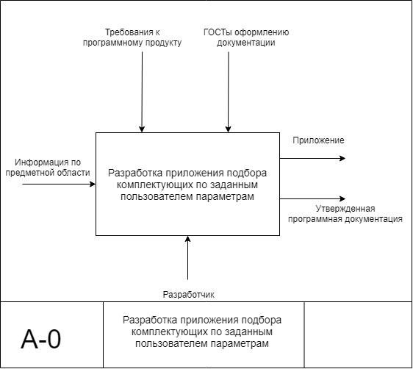

Рисунок 1 – Контекстная диаграмма

**Выявление недостатков**

1. Техническое задание может меняться в процессе разработки программы, следовательно в диаграмме А0 нужно добавить обратную связь от блока «Разработка эскизного проекта» к блоку «Разработка технического задания».
2. Тестирование является важной частью разработки программного продукта, благодаря ему можно увидеть узкие места и ошибки. Таким образом, на диаграмме А2 нужно добавить механизм тестировщика.

|  |  |  |
| --- | --- | --- |
| Диаграмма | Узкое место | Способ исправления |
| А0 | Требования технического задания могут быть изменены. | Добавление обратной связи от блока «Разработка эскизного проекта» к блоку «Разработка технического задания». |
| А2 | Отсутствует тестирование базы данных. | Добавить на диаграмму блок тестирования, ввести механизм тестировщика |

# заключение

в ходе данной лабораторной работы выявлены узкие места составленной ранее модели «как есть».